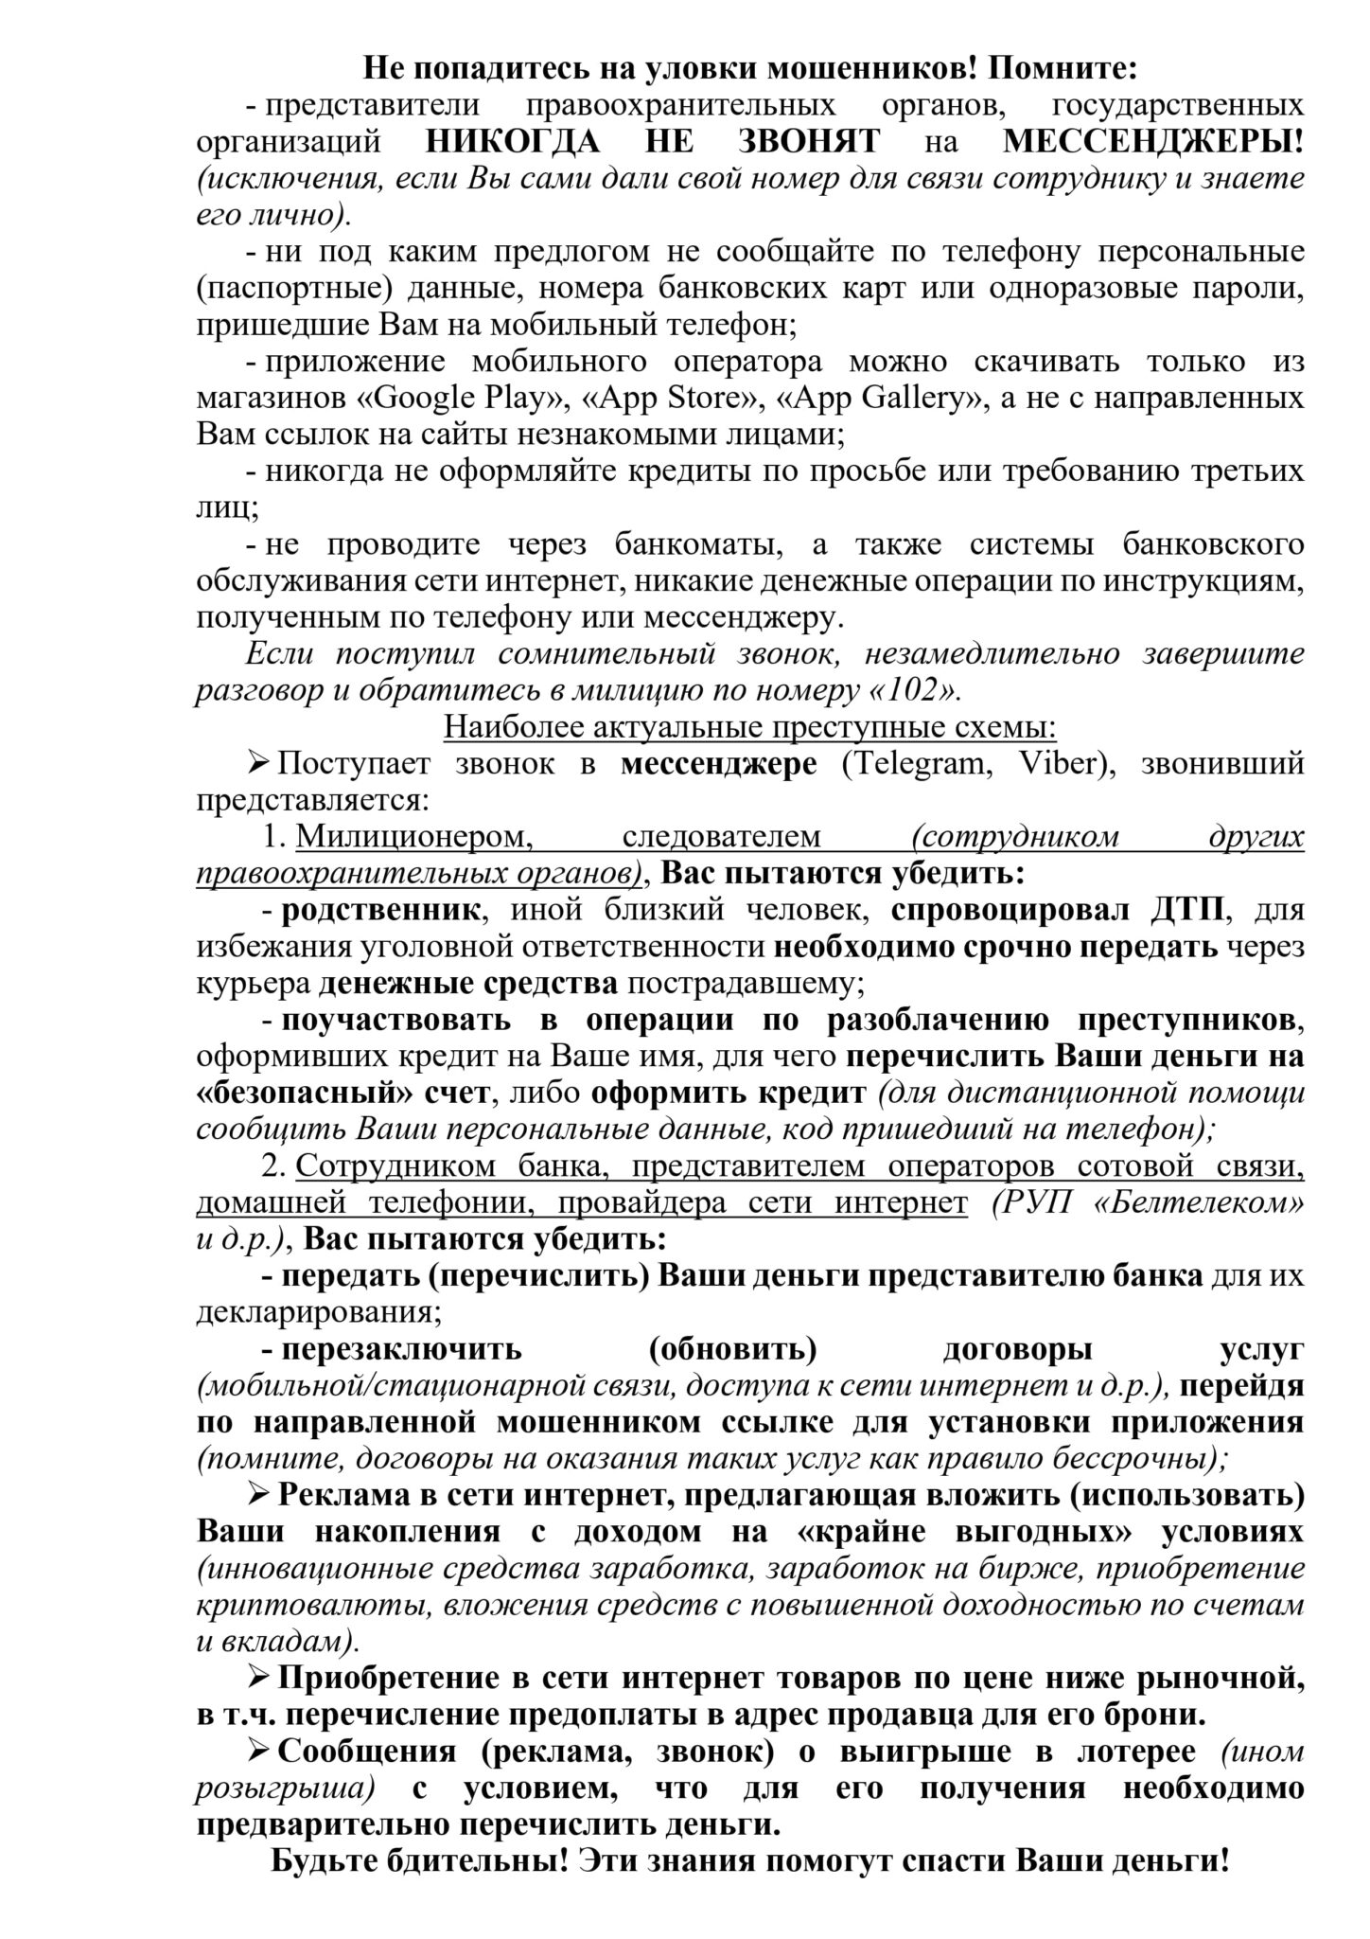

Полезные ссылки по теме:
https://www.mvd.gov.by/ru/page/upravlenie-k/profilaktika

https://www.mvd.gov.by/ru/page/upravlenie-k

